دراسة تاثير المغذيات الورقية (سولي فيغ وبروسول ) على بعض الصفات وكمية الحاصل لصنف الطماطة وادي
عباس فاضل الحداد رياض كزار الغانمي محمد حسين حمزة
قصي عبد الحمزة الجنابي
المعهد التقني المسيب
الخلاصة
اجريت هذه الدراسة في حقول احد المزارعين في قضاء الهندية للموسم الزراعي 2006 / 2007 وتم من خلال هذه الدراسة بيان تاثير المغذيات الورقية (سولي فيغ وبروسول) على بعض الصفات الخضرية والثمرية لصنف الطماطة وادي وبيان تاثيرهما على نمو وانتاجية النبات. استخدمت تراكيز مختلفة من المغذيات الورقية اعلاه (صفر ، 2 ، 2.5 ، 3) غم/لتر ولكل منها . ومن خلال التحليل الاحصائي للنتائج منها تبين بان المعاملة 2.5 غم/لتر ولكلا المغذيين قد تفوقت معنويا على معاملة المقارنة وبقية المعاملات ، حيث بلغت اعلى المعدلات للصفات المدروسة :- ارتفاع النبات ، عدد الفروع ، عدد الثمار ، طول الجذور ، وزن الثمار ، الوزن الطري ، الوزن الجاف ، قطر الساق، عدد الاوراق ، كمية الحاصل : (70.950 ، 17.6 ، 34.7 ، 36.2 ،680 ، 2505 ، 28.3 ، 14.4 ، 49.8 ، 18.1 ) على التوالي . تبين النتائج ان المغذي بروسول قد تفوق على المغذي سولي فيغ مسجلا اعلى معدلات لجميع الصفات المدروسة .
Abstract
The effect of the foliar nutrition ( soli-fieg and pri-sol ) on some growth parameters and yield production of tomato variety (wadi ). This experiment was carried out in one of the private fields of hindia during 2006-2007 to find out the influence of foliar spray with Soli fieg and Brosol on some vegetative traits and yield of wadi cultivar of tamayo . 0 , 2 , 2.5 and 3 gm / l of the both nutritive solutions tomato were used . Results show that 2.5 gm / liter of either the solutions gave higher means of the characters . following the respectively values of plant height , shoot number , number of fruits , root length , fruit weight , fresh weight , dry weight , girth , leaf number and the yield respectively : (70.950 , 17.6 , 34.7 , 36.2 , 680 , 2505 , 28.3 , 14.4 , 49.8 , 18.1 ) .

المقدمة
يعد توفر العناصر الغذائية الكبرى و الصغرى من الأمور المهمة جدا لنمو النباتات من حيث مشاركتها أو دخولها في بعض الفعاليات الحيوية داخل النبات وان نقص أي عنصر منها يؤدي إلى خلل كبير في النمو والذي ينعكس على الحاصل و الجاهز منها في التربة لا يوفر الحد الأدنى لنمو النبات بصورة طبيعية . إذ تتعرض هذه العناصر الغذائية في بعض الترب للعديد من العوامل التي تحد من حركتها وجاهزيتها لكي يستفيد منها النبات وفي بعض الأحيان لا يستجيب النبات في مثل هذه الترب للأسمدة المضافة وقد يعزى السبب إلى انخفاض جاهزيتها في التربة (عبدول , 1988) . إذ تعد العناصر الغذائية المحرك الذاتي للفعاليات المختلفة في النباتات (Geolf , 1993) وتعد الطماطة (lycopersicon . esulentum mill) من محاصيل الخضر الرئيسة والضرورية التي تدخل في تغذية الإنسان بصورة مباشرة أو غير مباشرة والتي تعود إلى العائلة الباذنجانية (solenaceae) والمجهدة للتربة. تستجيب الطماطة إلى التسميد بصورة جيدة ومنها الأصناف المزروعة تحت الظروف المحمية والتي تستهلك كميات كبيرة من السماد لكونها أصناف غير محدودة النمو بسبب طول موسم نموها ، من خلال إضافة الأسمدة على شكل دفعات وخلال موسم النمو للمحصول (Anderson , 2002). وتبلغ المساحة المزروعة في العراق عام 2003 (262819) دونم وبإنتاج محلي قدره (779001) طن بمتوسط غلة قدرها (2,964) طن/ دونم (الجهاز المركزي للاحصاء وتكنولوجيا المعلومات , 2004) . إن الزراعة في العراق تعاني من عدم التوازن الغذائي نتيجة للزراعة المستمرة للمحصول نفسه ولعدة مواسم أو التوجه بإضافة نوع معين من الأسمدة التي تحتوي على العناصر الكبرى وقلة العناصر الصغرى على الرغم من أهميتها وبالتالي تؤدي إلى قلة الإنتاج المحلي . إن غياب العنصر الغذائي يسبب آثارا سلبية في الفعاليات الحيوية المختلفة فمن الضروري توفر هذه العناصر عن طريق رشها على المجموع الخضري ليتمكن النبات من امتصاصها بصورة مباشرة متجنبا بذلك ماتواجه هذه العناصر من عمليات ترسيب وغسل وتثبيت عند إضافتها للتربة وعلى الرغم من أهميتها لابد من البحث عن مصادر تحتوي على مكوناتها لكي يستفاد منها النبات عن طريق الرش . والتي لها أهمية في تغذيته وتنعكس ايجابيا على صفات النمو الخضري والزهري ومكونات الحاصل ونوعيته عن طريق توفر هذه العناصر للنبات بصورة سهلة وسريعة عن طريق التغذية الورقية ( foliar application) (الدهان , 1987). وقد وجد الباحثون إن التغذية الورقية هي أفضل تقنية تسميد بسبب الاستفادة العالية من المغذيات وكذلك قلة التلوث البيئي مقارنة بالتسميد المباشر للتربة . وان التغذية الورقية هي أكثر كفاءة لإضافة العناصر الغذائية وبكميات قليلة (Jones , 1991) وان التغذية الورقية ليست بديلا عن التسميد الأرضي ولكنها مكملة له (Joly ) 199. وذكر الصحاف(1995) إن امتصاص العناصر الغذائية عن طريق الأوراق يحدث بطريقتين وهما (symplast , apoplast) . ولاحظ (الصحاف)استجابة نباتات الطماطة صنف مونت كارلو للرش بالمحلول المغذي لسائل النهرين حيث أعطت أعلى حاصل بلغ (3,17462) طن/بيت البلاستيكي والذي مساحته 180 م² لموسمين متتاليين كما أعطت أعلى حاصل مبكر وعدد ثمار وأكد Blachtienberg , 1996)) ان للتغذية الورقية دور مهم في زيادة مقاومة نباتات الطماطة لمرض alternaria) ) بنسبة 65,5 % عند رشها بسماد البوتاسيوم وبمعدل 12 كغم/هـ ومقسمة على عشرة دفعات . ووجد العبادي ( 1998) إن رش نباتات الطماطة صنف مونت كارلو بالمحلول المغذي سائل النهرين لثلاثة رشات عند ظهور النورات الزهرية أدى إلى زيادة ارتفاع النبات وعدد الأوراق والوزن الجاف وعدد الثمار والحاصل الكلي . وقد ذكر فرج (2003) عند رش الطماطة بالسماد السائل ومضافا له 140كغم N/هـ و 120 كغم /p/هـ أدى الرش إلى زيادة معنوية في ارتفاع النبات وأطوال جذوره والوزن الجاف والحاصل . ووجد( Mallick( 1980 إلى إن رش نباتات الطماطة بالعناصر الصغرى (Mn,Cu,Zn,Fe) أدى إلى زيادة معنوية في عدد الأزهار ونسبة العقد وقلة تساقط الثمار الصغيرة. وأشار (Arora ( 1983 إن رش نبات الطماطة بالعناصر الصغرى (No,Cu,Fe) على المجموع الخضري خلال مرحلة التزهيرانتج أفضل الثمار بعد مرور 20 يوم من معاملة الرش. وذكر (Vutly ( 1990 إن رش نباتات الطماطة بالبورون أدت إلى زيادة الحاصل الكلي للنبات ووجد الراوي (1980) عند رش نباتات الطماطة صنف وادي بمستويات من الحديد (صفر، 70، 140) ملغم/لتر وثلاث مستويات من الزنك ( صفر ، 40 ، 80) ملغم/لتر حيث تفوقت المستويات 140 ملغم /لتر حديد و 80 ملغم/لتر زنك في عدد الثمار وحاصل النبات .
المواد وطرائق العمل
أجريت التجربة في حقول احد المزارعين في قضاء الهندية / محافظة كربلاء للموسم الربيعي 2006 – 2007 في تربة مزيجيه ويبين الملحق (1) صفاتها الكيمياوية والفيزياوية واستخدم فيها صنف من الطماطة شكل رقم (1) (وادي ) تم الحصول من (شعبة زراعة الهنديه). ويمتاز بالإنتاجية الجيدة, وزراعته ملائمة للظروف البيئية للمنطقة. حرثت الأرض حراثتين متعامدتين وتم بعد ذلك تسويتها ، قسمت إلى مروز و بطول 3م وعرض 1,80 م ، زرعت الشتلات بتاريخ 15/3 على جهتي المروز والمسافة بين شتلة وأخرى 40 سم واحتوت كل وحدة تجريبية على 14 نباتا . أضيف السماد النتروجين بكمية مقدارها 40 كغم / دونم على دفعتين الدفعة الأولى بعد شهر من الزراعة أما الدفعة الثانية فقد أضيفت بعد مرور شهر من الدفعة الأولى حيث وضع السماد في اخدود أسفل النباتات بحوالي 10 سم وبعمق 5 سم. أما التسميد الفوسفاتي فقد تم إضافته بمقدار 40 كغم P/دونم بعد الحراثة مباشرة وقبل التقسيم . وأجريت عمليات خدمة المحصول بعد الزراعة من ري ورش المحاليل الورقية وتعشيب ومكافحة . وشملت الدراسة رش محلولين مغذيين وهما (سولي فيغ تي بي 11) الفرنسي الصنع والمستورد من قبل شركة دبانة وإخوانه في لبنان ولديها فروع في العراق ويمتاز المغذي الأول بأنه سماد عالي الذوبان ومتوازن ويحتوي على النسب التاليةN17 ،K17،P17 بالإضافة إلى مجموعة عناصر صغرى ومنهاMg يستعمل في جميع مراحل نمو النبات ويمزج مع جميع الأسمدة والمبيدات .أما المغذي الثاني (بروسول الأمريكي) وهو مغذي يحتوي على كل العناصر الكبرى T-E +30-20-10 سماد متوازن يمكن اضافته في كل مراحل النمو , الذوبان بمعدل 100\150 غم\لتر ماء, يرش بعد عقد الازهار الاولى- حتى نهاية الموسم, ترش كل (15-20يوم) رشة .شركة دبانة /بيروت– لبنان. N 10% P2O2 20% العناصر الصغرى وهي (بورن-نحاس-حديد-منغنيز-زنك-يودات الصوديوم) EDTA 200 p-pm النحاس500 p-pm منغنيز 1000 p-pm يؤدي إلى زيادة المجموع الخضري وكذلك زيادة نسبة التزهير والعقد وبالتالي الحصول على حاصل عالي الانتاجيه,حضرت المحاليل من هذين المغذيين وبالتراكيز التالية، المغذي الورقي سولي الفرنسي (2 ، 2.5 ،3 ) غم/ لتر والمغذي بروسو الأمريكي (2 ، 2.5 ، 3) غم/ لتر, رشت النباتات على الصنف المزروع بمحاليل التراكيز المطلوبة ,وقد بلغت عدد الرشات ستة رشات ولكلا المغذيين وللصنف خلال مراحل النمو . الرشة الأولى نفذت والنباتات في مرحلة البادرة بعد مرور 10 يوم من الشتل عند تكون 4 أوراق حقيقية ورشتان قبل مرحلة التزهير بعد مرور 20 يوم من الرشة الأولى رشتان في مرحلة التزهير ورشة واحدة في مرحلة عقد الثمار بعد مرور 42 يوم من الرشة الأولى . وتمت عملية رش محاليل المغذيين على المجموع الخضري بعد إضافة مادة ناشرة (الزاهي ) وبنسب قليلة وفي الصباح الباكر وحتى البلل الكامل يعد سقي حقل التجربة قبل عملية الرش بيوم واحد للمساعدة على فتح وغلق الثغور وزيادة عملية الامتصاص. كما في الشكل رقم (2) نفذت الدراسة كتجربة عامليه ضمن تصميم القطاعات الكاملة المعشاه (C.R.B.D) وبثلاث مكررات (4×3×2) وتم تحليل النتائج حسب اختبار L. S. D على مستوى احتمال 0.05 (الراوي 1980). وتم قياس الصفات المدروسة وفق ما يلي:
اولا:- المجموع الخضري
- ارتفاع النبات (سم) . تم قياس ارتفاع النبات في نهاية الموسم ابتداء من موقع اتصال النبات بسطح التربة إلى القمة النامية ولعشرة نباتات ولكل تركيز وللصنف وحسب المعدل .
- عدد الفروع الخضرية/ تم حساب عدد الفروع الخضرية ولعشرة نباتات عشوئيا ولكل تركيز وحساب المعدل .
- طول الجذور (سم) تم قياس أطوال الجذور بمسطرة قياس ولعشرة نباتات ولكل تركيز وحسب المعدل .
- قطر الساق (ملم) تم قياسه في نهاية الموسم ولعشرة نباتات ولكل تركيز بواسطة آلة القياس vernia وحسب المعدل .
- عدد الأوراق/ تم احتساب عدد الأوراق قبل ظهور العنقود الزهري لعشرة نباتات ولكل تركيز وحسب المعدل.
- الوزن الرطب والجاف للمجموع الخضري (غم) ، قلعت النباتات مع جذورها في نهاية الموسم وبشكل عشوائي ولعشرة نباتات ولكل صنف وغسلت جيدا ثم اخذ المجموع الخضري وحسب وزنه الرطب بميزان وجففت النباتات هوائيا وتم بعد ذلك حساب الوزن الجاف للنبات الواحد وحسب المعدل .
ثانيا :- صفات الحاصل ومكوناته
- عدد الثمار / نبات موضحا كما في الشكل رقم (3)
تم حساب عدد الثمار من بداية الجني وحتى آخر جنيه وحسب معدل عدد الثمار وفق المعادلة:
عدد الثمار الكلي للوحدة التجريبية
معدل عدد الثمار الكلي / نبات = ـــــــــــــــــــــــــ
عدد النباتات في الوحدة التجريبية
- معدل وزن الثمار (غم)
تم حساب وزن الثمرة (غم) وفق المعادلة
حاصل الوحدة التجريبية الكلي (غم)
معدل وزن الثمرة (غم) = ـــــــــــــــــــــــــ
عدد الثمار في الوحدة التجريبية

حاصل الوحدة التجريبية الكلي/كغم
- حاصل النبات الواحد(كغم) =ــــــــــــــــ
عدد النباتات في الوحدة التجريبية
ملحق(1) يبين بعض الصفات الكيمياوية والفيزياوية للتربة التي اجريت بها التربة
التوصيل الكهربائي  E.c | درجة تفاعل التربة  PH | المادة العضوية  % | الرمل  % | الغرين  % | طين  % | نسجة التربة | Nالجاهز  P.P.m | P  P.P.m
6,2 | 7,2 | 0,82 | 15,6 | 53,2 | 31,2 | مزيجية  طينية  غرينية | 300 | 3,6
النتائج والمناقشة
جدول(1) يبين تاثير التراكيز المختلفة من المغذي الورقي سولي فيغ على معدل بعض الصفات الخضرية لمحصول الطماطة صنف وادي .يبين الجدول بان هناك فروقات معنوية كبيرة بحيث ان صفة معدل ارتفاع النبات (سم) مسجله اعلى معدل عند المعامله 2.5ملغرام/لترفي حين تفوقت جميع المعاملات للتراكيز (2 , 2.5 , 3 ) على معاملة المقارنة وكذلك تعين هناك فروقات معنوية بين المعاملات نفسها وتفوقت معاملة 2.5 تفوقاً معنوياً على بقية المعاملات حيث اعطت اعلى معدل ارتفاع بلغ 64 سم اما بالنسبة لصفة عدد الفروع تبين بان هناك فروقات معنوية بين المعاملات وبين معاملة المقارنة من جهة حيث تفوقت المعاملة 2.5 على بقية المعاملات حيث اعطى معدل لعدد الفروع بلغ 9.6 فرع /نبات .ما بالنسبة لصفة عدد الثمار فقد اظهر الجدول بان هناك فروقات معنوية كبيرة مابين معاملة المقارنة وبقية المعانلات من جهة وبين المعاملات نفسها لكن لم تظهر فروقات معنوية مابين معاملة 2 , 3 غم/لتروتفوقت معاملة 2.5 على بقية المعاملات بلغ معدل العدد . اما بالنسبة لطول الجذور فقد تفوقت معنوياً على كافة المعاملات وعلى معاملة المقارنة هذه من جهة ومن جهة اخرى لم تظهر فروقات معنوية مابين المعاملة 362 غم/لتر وقد تفوقت المعاملة 2.5 على بقية المعاملات حيث اعطت ادنى معدل لاطوال الجذور 26.5 سم .اما بالنسبة لوزن الثمار ايضاً تفوقت معنوياً على المعاملات على معاملة المقارنة هذا من جهة , اظهرت النتائج هناك فروقات معنوية مابين المعاملات نفسها حيث اعطت المعاملة 2,5 اعلى معدل لوزن الثمار بلغ 438.4غم. اما بالنسبة للوزن الطري فقد بين الجدول بان هناك فروقات معنوية مابين المعاملات ومعاملة المقارنة من جهة اخرى , اظهرت الجداول وجود فروقات معنوية فيما بين المعاملات نفسها حيث اعطت المعاملة 2.5 اعلىمعدل للوزن الطري للنبات والذي بلغ 1903.7 غم/لتر .اما بالنسبة للوزن الجاففقد تبين ان هناك فروقات معنوية بين المعاملات ومعاملة المقارنة ,اظهرت المعاملة فروقاً معنوية فيما بينها عدا المعاملة 2, 3 وقد تفوقت المعاملة 2.5 على بقية المعاملات واعطت معدلاً 21.4 غم/نبات .اما بالنسبة لقطر الساق فقد بين الجدول بان هناك فروقات معنوية بين المعاملات ومعاملة المقارنة حيث تفوقت على المعاملات على معاملة المقارنة لكن لم تظهر فروقات معنوية مابين المعاملتين (2 , 3 ) وتفوقت المعاملة 2.5 على بقية المعاملات مسجلة اعلى قطر للساق بلغ 11.150 ملم اما بالنسبة للاوراق فقد بين الجدول (1)تفوق معنوي لكل المعاملات على المعاملة المقارنة ولكن لم تظهر فروقات معنوية مابين المعاملتين (2, 3) وبلغت المعاملة 2.5 اعلى معدل للاوراق حيث بلغت 33.8 .اما بالنسبة لكمية الحاصل للنبات الواحد , يبين الجدول تفوق المعاملتين (2, 2.5 ) على معاملة المقارنة ولم تظهر المعاملة (3) أي فروقات معنوية مع معاملة المقارنة وتفوقت معاملة 2.5 على بقية المعاملات تفوقاً معنوياً حيث بلغ 14.1 كغم
جدول (1) يبين تأثير استخدام تركيز مختلفة من المغذي الورقي (سولي فيغ ) في بعض الصفات الخضرية والثمرية لمحصول الطماطة صنف وادي .

تراكيز المغذي الورقي | ارتفاع النبات  سم | عدد الفروع  فرعا / نبات | عدد الثمار  ثمرة / نبات | طول الجذور  سم | وزن الثمار  غم/نبات | الوزن الطري  غم/نبات | المادة الجافة  غم/نبات | قطر الساق  ملم | عدد الاوراق  ورقة/نبات | حاصل النبات  كغم /نبات
صفر | 35.3 | 4.7 | 13 | 18.4 | 271.5 | 1220.0 | 13.6 | 8.3 | 12.2 | 10.1
2 | 54.0 | 7.4 | 19.3 | 21.7 | 404.1 | 1469.2 | 17.7 | 9.5 | 25.6 | 11.7
2.5 | 64.0 | 9.6 | 23.6 | 26.5 | 438.4 | 1903.7 | 21.4 | 11.1 | 33.8 | 14.1
3 | 49.7 | 7.8 | 18.1 | 22.0 | 345.0 | 1595.2 | 17.7 | 9.3 | 25.6 | 10.9
أ . ف . م | 3.5 | 0.6 | 1.2 | 1.5 | 12.0 | 91.2 | 0.8 | 0.5 | 1.3 | 0.6

يبين الجدول (2) بان هناك فروقات معنوية بين معاملة المقارنة وبقية المعاملات الا انه لم تظهر هناك فروقات معنوية بين تراكيز (2 , 3) بالنسبة لصفة معدل ارتفاع النبات سم وتفوقت المعاملة 2.5 على بقية المعاملات لارتفاع النبات بلغ 70.4 سم .وكذلك يبين الجدول (2) بالنسبة لصفة معدل عدد الفروع بان هناك فروقات معنوية مابين معاملة المقارنة وجميع المعاملات وكما تبين ان هناك فروقاً معنوية ما بين المعاملات عدا المعاملتين (2, 3) غم/لتر .اما بالنسبة لصفة عدد الثمار فقد اوضح الجدول بان هناك فروقات معنوية ما بين معاملة المقارنة وبقية المعاملات هذا من جهة ومن جهة اخرى لم تظهر فروقات معنوية (2,2.5 ) في حين تفوقت المعاملة 2.5 على بقية المعاملات حين اعطت اعلى معدل لعدد الثمار حيث بلغ 28.3 ثمرة/نبات .وكما اوضح الجدول بالنسبة لصفة معدل طول الجذور فقد تبين ان هناك فروقات معنوية مابين المعاملة (2, 3) غم/لتر وتفوقت معاملة 2.5 على بقية المعاملات مسجلة اعلى معدل بلغ 28.7 سم .اما بالنسبة لمعدل وزن الثمار فقد اوضح الجدول بان هناك فروقات معنوية ما بين معاملة المقارنة وكافة المعاملات بان معاملة 2.5 فقد تفوقت معنوياً على بقية المعاملات حيث سجلت اعلى معدل لوزن الثمار حيث بلغ 54.8 غم/نبات .اما بالنسبة لمعدل الوزن الطري فقد بين الجدول بان هناك فروقات معنوية بين معاملة المقارنة وبقية المعاملات هذا من جهة ومن جهة اخرى لم تظهر فروقات معنوية بين المعاملتين (2.5, 3) وتفوقت المعاملة 2.5 مسجلة اعلى معدل 1963.3 غم/نبات. اما بالنسبة لمعدل الوزن الجاف فقد اوضح الجدول بان هناك فروقات معنوية مابين معاملة المقارنة وبقية المعاملات هذا من جهة ومن جهة اخرى لم تظهر فروقات معنوية مابين المعاملتين (2, 3) وقد تفوقت المعاملة 2.5 حيث سجلت اعلى معدل للوزن الجاف 22.9 غم/نبات .اما بالنسبة لمعدل قطر الساق فقد اوضح الجدول بان هناك فروقات معنوية مابين معاملة المقارنة وكافة المعاملات من جهة ومن جهة اخرى لم تظهر فروقات معنوية مابين المعاملتين (2 , 3) وقد تفوقت المعاملة 2.5 على بقية المعاملات حيث سجلت اعلى معدل لصفة قطر الساق والذي بلغ 14.1 ملم/نبات .اما بالنسبة لمعدل عدد الاوراق فقد اوضح الجدول بان هناك فروقات معنوية مابين معاملة المقارنة وبقية المعاملات ولم تظهر فروقات معنوية مابين المعاملتين (2 , 3) وقد تفوقت المعاملة 2.5 على بقية المعاملات حيث اعطت اعلى معدل لعدد الاوراق وقد بلغ 35.4 ورقة/نبات .جدول (2) يبين تأثير استخدام تراكيز مختلفة من مغذي النمو(بروسول) على بعض الصفات الخضرية لمحصول الطماطة صنف وادي .لقد بين الجدول (3) بشكل بين تفوق التركيز 2.5 غم/لتر من المغذي سولي فيغ مع التركيز 2.5ملغ/لتر من المغذي بروسول في كافة الصفات المدروسة بداية من ارتفاع النبات الى كمية الحاصل تفوقاً معنوياً حيث سجلت اعلى معدلات للمعاملات لارتفاع النبات (81.2) وعدد الفروع (10.2) وعدد الثمار (34.7) وطول الجذور (36.2) ووزن الثمار(680.0)والوزن الطري (2505.0)غم والوزن الجاف (28.3) وقطر الساق (14.4) وعدد الاوراق(49.8).ويعزى سبب تفوق المغذيات الورقية من ناحية ارتفاع النبات وعدد الفروع وحجم الاوراق وعددها الى احتواء هذه المغذيات على مجموعة من العناصر الغذائية الضرورية والكافية للمساهمة الفعالة في عملية انقسام الخلايا ونموها ولا سيما عنصر النتروجين الذي يدخل في بناء البروتين والاحماض النووية وكذلك يلعب عنصر Zn دورا في تشجيع استطالة الفروع وزيادة حجم الاوراق من خلال دوره في تخليق الحامض الاميني Tryptophan الذي يعد البادئ في تخليق اوكسين IAA والذي له دور في انقسام الخلايا واستطالتها وكذلك لعنصر البورون دور مهم في زيادة ارتفاع النبات من خلال عملية الانقسام ونموها ونقل السكريات من الاوراق الى الاجزاء النباتية الاخرى وان زيادة عدد الاوراق يجعل المساحة السطحية الورقية كبيرة تسمح بالتمثيل الغذائي بالمقدار الكافي للحصول على ثمار ذات نوعية جيدة وحاصل كبير. وتلعب العناصر الغذائية وخاصة N باشتراكه مع K في بناء المواد الكاربوهيدراتية ونقلها الى أجزاء النبات الأخرى مسببا زيادة في حجم الساق وتتفق هذه النتائج مع ما اوجده العبادي وآخرون( 1998) وتساهم العناصر الغذائية الصغرى الموجودة في المغذيات الورقية على زيادة نشاط الانزيمات وتنظيم الفعاليات الحيوية التي يقوم بها النبات ومنها تحفيز التزهير وزيادة عدد الازهار وبالتالي زيادة نسبة العقد الذي يؤدي بدوره الى زيادة عدد الثمار. قد يكون حجم المجموع الخضري له دور كبير في زيادة عدد التفرعات وعدد النورات الزهرية ويتفق هذا مع ما اشار اليه (حسين واخرون 2004) . اما بالنسبة الى زيادة الوزن الجاف والوزن الرطب يعود الى دور النيتروجين وبعض العناص الغذائية الصغرى في تكوين جزيئة الكلوروفيل وزيادة قابلية النبات على القيام بعملية التركيب الضوئي مما يؤدي الى زيادة الوزن الجاف نتيجة لتصنيع وتراكم المواد الكاربوهيدراتية وهذا يتفق مع ما توصل اليه (المعيني 1999) اما بالنسبة لحاصل النبات الواحد (كغم) تلعب العناصر الغذائية دورا مهما في زيادة محتوى الاوراقمن كلوروفيلa,b وكذلك يلعب البورون دورا في زيادة نمو الانبوبة اللقاحية وبالتالي زيادة العقد في الازهار وقلة تساقطها مما يعزى في زيادة عدد الثمار في النبات الواحد,الصحاف (1995). اما بالنسبة للحاصل الكلي يعود الى العناصر المرشوشة ودورها في اعطاء نمو خضري غزير ومجموع جذري قوي ليتحكم في امتصاص العناصر فضلا عن دور العناصر في نشاط الانزيمات وتنظيم الفعاليات الحيوية وهذا ينعكس على تطور نمو الثمرة وزيادة وزنها ويؤدي ذالك الى زيادة الحاصل وهذه النتائج تتفق مع ما ذكره فرج وآخرون( 2003)

جدول (2) يبين تأثير استخدام تراكيز مختلفة من المغذي الورقي بروسو النمو(بروسول) في بعض الصفات الخضرية والثمرية لمحصول الطماطة صنف وادي .
تراكيز النمو غم/لتر | معدل ارتفاع النبات سم | معدل عدد الفروع | معدل عدد الثمار | معدل طول الجذور | معدل وزن الثمار | معدل الوزن الطري | معدل المادة الجافة | معدل قطر الساق | معدل عدد الاوراق | حاصل النبات  كغم/نبات
صفر | 35.3 | 4.7 | 13.0 | 18.4 | 271.5 | 1270 | 13.6 | 8.3 | 21.2 | 11.1
2 | 60.4 | 7.8 | 21.0 | 23.7 | 375.9 | 1760.2 | 19.9 | 9.7 | 28.4 | 12.2
2.5 | 70.4 | 12.5 | 28.3 | 28.7 | 548.0 | 1963.3 | 22.9 | 12.1 | 35.4 | 14.06
3 | 57.7 | 8.1 | 21.3 | 22.8 | 394.6 | 1680.6 | 19.3 | 10 | 28.4 | 11.7
أ . ف . م | 4.0 | 0.7 | 1.3 | 1.8 | 13.8 | 105.3 | 0.9 | 0.6 | 1.5 | 0.7

جدول(3) تأثير التداخل بين المغذي الورقي سولي فيغ والبروسول في صفات نمو وحاصل صنف من الطماطة

المغذي سولي فيغ | المغذي بروسول غم/لتر | ارتفاع النبات  سم | عدد الفروع  فرعا /نبات | عدد الثمار  ثمرة / نبات | طول الجذور  سم | وزن الثمار  غم / نبات | الوزن الطري غم / نبات | الوزن الجاف  غم /نبات | قطر الساق ملم | عدد الاوراق  ورقة / نبات | حاصل النبات كغم /نبات
0 | 0 | 35.3 | 4.7 | 13.0 | 18.4 | 271.5 | 1220.0 | 13.60 | 8.30 | 12.20 | 10.1
2 | 2  2.5  3 | 55.3  70.4  54.5 | 8.0  7.6  7.1 | 19.4  24.2  20.7 | 22.9  25.8  19.8 | 364.5  568.5  412.0 | 1563.0  1588.0  1505.0 | 18.9  20.4  17.9 | 9.2  11.4  9.4 | 25.3  29.6  26.6 | 11.2  12.9  11.6
2.5 | 2  2.5  3 | 72.3  81.2  67.2 | 7.1  10.2  9.3 | 23.8  34.7  23.1 | 25.8  36.2  25.7 | 405.2  680.0  397.0 | 1967.0  2505.0  1923.0 | 21.1  28.3  22.6 | 11.1  14.4  10.8 | 32.4  49.8  32.2 | 14.2  18.1  13.1
3 | 2  2.5  3 | 53.3  59.1  51.3 | 8.4  9.9  8.0 | 19.9  26.1  20.2 | 22.4  24.3  22.9 | 358.0  395.5  355.0 | 1750.0  1797.0  1614.0 | 19.9  20.1  17.4 | 8.9  10.5  9.8 | 26.5  27.2  25.0 | 11.6  12.1  11.4
أ . ف . م |  | 8.3 | 1.4 | 2.5 | 3.3 | 26.0 | 197.3 | 1.8 | 1.3 | 2.9 | 1.3

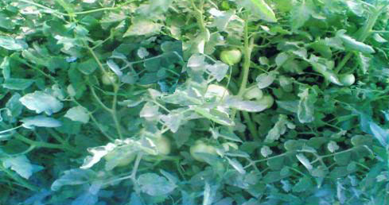
شكل رقم (1) يبين المجموع الخضري للصنف وادي
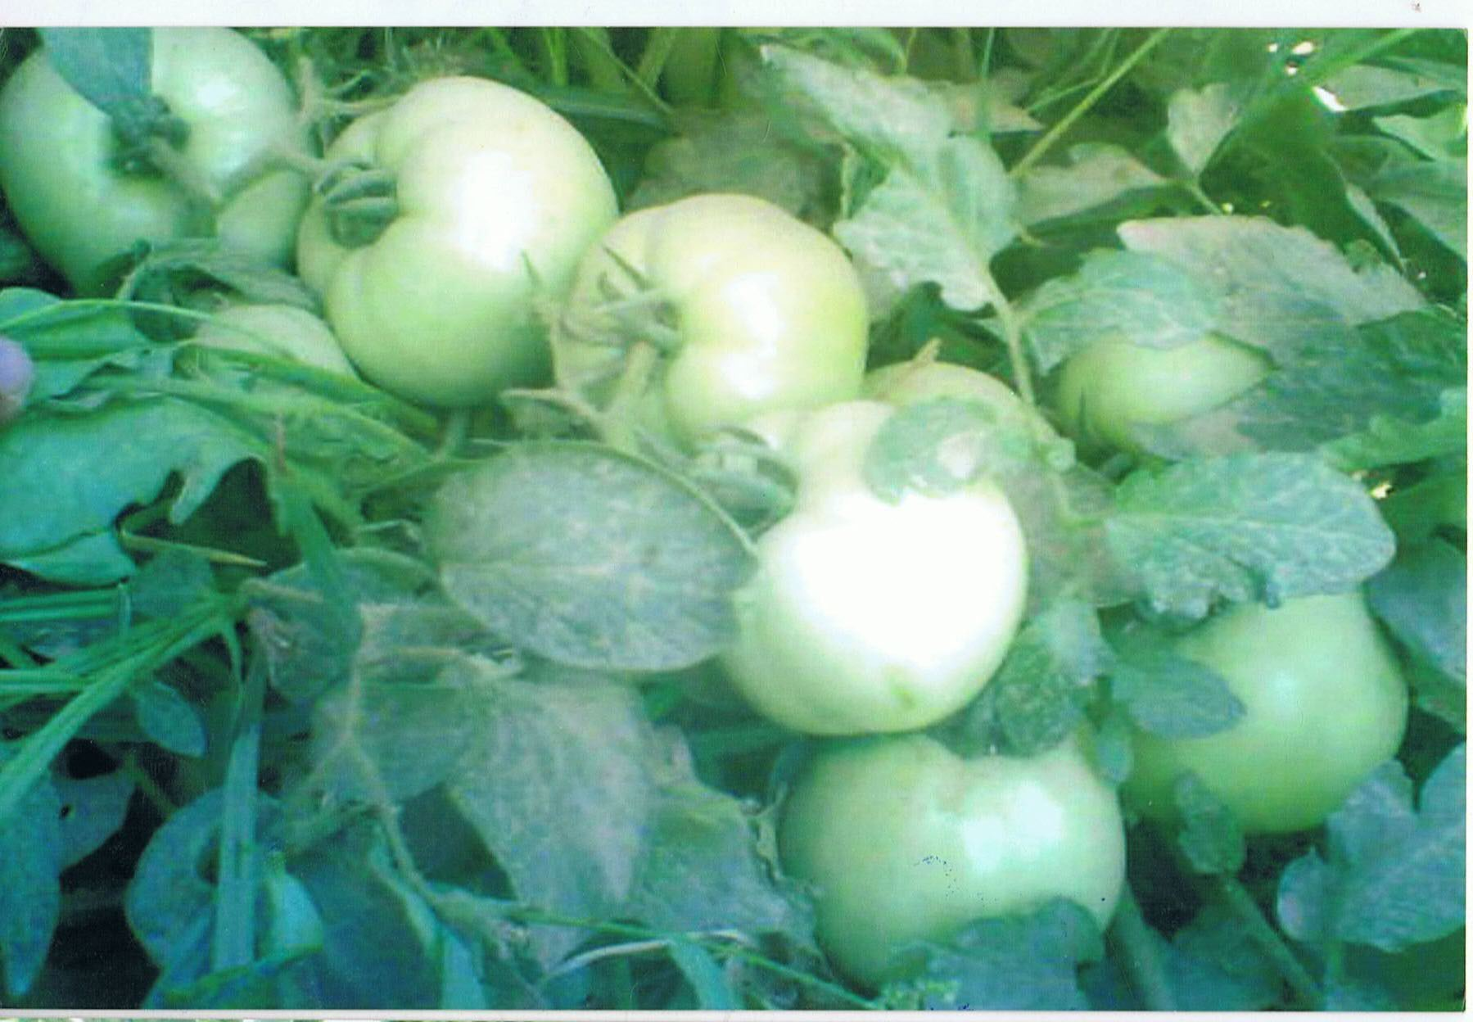
شكل رقم(2) يبين الثمار قبل نضجها للصنف وادي
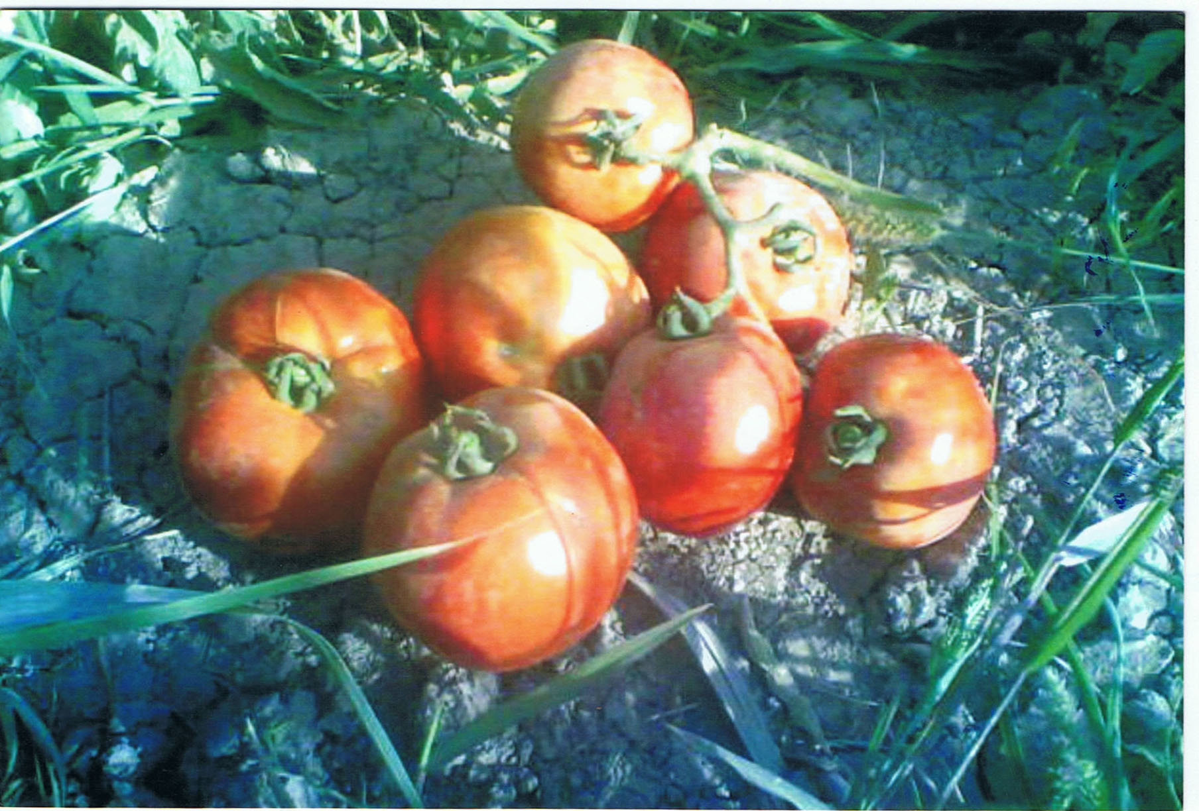
شكل رقم(3)يبين الثمار بعد نضجها للصنف وادي

المصادر
الجهاز المركزي للاحصاء وتكنلوجيا المعلومات ، 2004 ، وزارة التخطيط ، بغداد ، العراق .
الدهان، عامر سعيد وخالد الخال، 1987 ، منتجات الالبان العرضية– جامعة صلاح الدين – العراق .
الراوي، خاشع محمد وعبد العزيز محمد خلف الله ، 1980 ، تصميم وتحليل التجارب الزراعية، مؤسسة دار الكتب للطباعة والنشر– جامعة الموصل/ العراق .
الصحاف، فاضل حسين ،1995, تغذية النبات التطبيقي ، مطبعة دار الحكمة ، وزارة التعليم العالي والبحث العلمي، العراق .
العبادي، عصام محمد وبلقيس غريب سامي ، 1998، تاثير عدد مرات الرش بالمحلول المغذي (النهرين) في نمو وحاصل الطماطة تحت ظروف البيوت البلاستيكية المدفأة ، مجلة العلوم الزراعية 29 (1) : 203 – 212 .
العجيل ، سعدون عبد الهادي سعدون، 1998، تاثير الملوحة والملقحقات العضوية والتغذية الورقية في نباتات الطماطة في منطقة النجف الصحراوية– اطروحة دكتوراه– كلية الزراعة– جامعة بغداد/ العراق .
المعيني ,1999,منتصر منصور حمزه.1999. استجابة اصناف الطماطة للرش بالسايكوسيل والمحلول المغذي,رسلة ماجستير.كلية الزراعة-جامعة بغداد-العراق.
حسين وغالب وعثمان خالد علوان,2004,تأثير الرش بالحديد والزنك على بعض صفات النمو والحاصل في الطماطة Lycopersicon esculentum mill)),(صنف وادي,مجلة جامعة تكريت للعلوم الزراعية عدد 4(2):182-190
فرج ، علي حسين وميسون جابر حمزة ومحسن عبد الحي ، 2003 ، كفاءة التسميد الورقي لانتاج الطماطة (Lycopersicon esculentum mill ) في المناطق الصحراوية تحت نظام الري بالتنقيط ، المجلة العراقية لعلوم التربة 3 (1) : 106 – 111 .
عبدول، كريم صالح، 1988، فسلجة العناصر الغذائية في النبات، مديرية دار الكتب للطباعة والنشر, وزارة التعليم العالي والبحث العلمي– جامعة صلاح الدين / العراق.
Anderson, R,G, 2002 Green house Tomato production practices. cooperative Extension survice . Uni . of kentucky– college of Agri , hort facts , 9 .
Arora , S.K , M.L pandita and S.C.pandey , 1983 . Effect of pe /pa and micronutriency on fruit set . early and total yield of tomato variety HS. 102 . Blachtienberg, , ukafkafi , L.S.Suikowski . T.A.hinsk, D.D.S Zitter, W.Elfry A.Dinoor1996. in fluence of foliar application of nitrogen and potassium on altenaria diseases in potato , tomato and cotton . Phyto Parasitica, 24 (4) : 281 – 292 .
Geolf , M. and M, P, Prits, 1993 . Phosphorus zinc and boron influence yield components in early low starwberry , J . Amer . Soc . Hort . 118 (1) : 43 – 49 .
Joly. C. 1993 . Mineral fertilizers . plant nutrient content fornulation and efficiency, cited by R.Dudal and R.N.Roy. 1995 integrated plant nutrient systems. F.A . Gpp : 267 – 280 .
Jones , E, R,1991 ,A growers guide to the foliar feeding of plants , Washington and oregon farmer 28 : 13 – 17
Mallick , M.F.R. and C.R. Muthkrishman , 1980 , Effect of micronutrients the quality of tomato – Vegetable Science 7(1): 6 – 12 . c.fhort l.a bs – 52 – 571 .
Vutly , H . (1999). Effect of foliar calcium and boron application on fruit cracking
of cherry and fresh market tomato . Asian Regional Center AVRDC . Product (6) p 1-7 .

